АДМИНИСТРАЦИЯ АСИНОВСКОГО РАЙОНА

ПОСТАНОВЛЕНИЕ

16.02.2017 № 205
г. Асино

О проведении публичных слушаний по вопросам внесения изменений в Генеральный план и Правила землепользования и застройки Асиновского городского поселения Асиновского района Томской области

Руководствуясь статьями 28, 33 Градостроительного кодекса Российской Федерации, статями 6, 29 Правил землепользования и застройки Асиновского городского поселения Асиновского района Томской области, утвержденных решением Думы Асиновского района от 24.10.2012 № 193, Положением «О публичных слушаниях в Асиновском районе», утвержденных решением Думы Асиновского района от 29.12.2005 № 37, решением Думы Асиновского района от 28.12.2016 № 91 «О принятии полномочий»,

1. Провести публичные слушания на территории Асиновского городского поселения по вопросам внесения изменений в Генеральный план и Правила землепользования и застройки Асиновского городского поселения Асиновского района Томской области в отношении:
1) изменения границ функциональных зон в районе многоквартирного жилого дома ул. Транспортной, 4а в части сокращения зоны застройки многоквартирными жилыми домами малой этажности в связи с переводом ее части в зону транспортной инфраструктуры согласно приложению1;
2) изменения границ территориальных зон в районе многоквартирного жилого дома по ул. Транспортной 4а в части сокращения зоны застройки многоквартирными жилыми домами малой этажности (Ж-2) в связи с переводом ее части в зону транспортной инфраструктуры (Т-1) согласно приложению 2.
2. Проведение публичных слушаний назначить на 24.04.2017 в 18-00 часов в актовом зале здания администрации Асиновского района по адресу: г. Асино, ул. имени Ленина, 40.
3. Ответственность за организационно-техническое обеспечение публичных слушаний возложить на председателя комиссии по землепользованию и застройке.

4. Секретариату комиссии по землепользованию и застройке:
1) обеспечить прием предложений и замечаний, заявлений от желающих выступить на публичных слушаниях, в соответствии с порядком, установленным Положением «О публичных слушаниях в Асиновском районе», утвержденным решением Думы Асиновского района от 29.12.2005 № 37.

2) обеспечить публикацию настоящего распоряжения и материалов, содержащих сведения о предмете публичных слушаний в средствах массовой информации и размещение на официальном сайте муниципального образования «Асиновский район» в информационно-телекоммуникационной сети «Интернет».

5. Настоящее распоряжение вступает в силу с даты его подписания.
6. Контроль за исполнением настоящего распоряжения возложить на Первого заместителя Главы администрации Асиновского района по обеспечению жизнедеятельности и безопасности.

Глава Асиноввского района А.Е. Ханыгов

Приложение 1
к постановлению
администрации Асиновского района
от 16.02.2017 № 205

ПРОЕКТ ИЗМЕНЕНИЙ ГЕНЕРАЛЬНОГО ПЛАНА
АСИНОВСКОГО ГОРОДСКОГО ПОСЕЛЕНИЯ
АСИНОВСКОГО РАЙОНА ТОМСКОЙ ОБЛАСТИ

СОСТАВ ПРОЕКТА

Текстовая часть

1. Положение о территориальном планировании.

Приложение
(графическая часть)

Фрагмент схемы планируемого функционального зонирования территории в районе многоквартирного жилого дома, расположенного по ул. Транспортной 4 а.

Положение о территориальном планировании

1. Проектом изменений Генерального плана Асиновского городского поселения Асиновского района Томской области предусматривается внесение изменений в схему планируемого функционального зонирования территории в районе многоквартирного жилого дома, расположенного по ул. Транспортной 4а.
2. Изменением предусматривается сокращение зоны застройки многоквартирными жилыми домами малой этажности в районе многоквартирного жилого дома по ул. Транспортной, 4а в связи с переводом ее части в зону транспортной инфраструктуры.
.

Приложение

Генеральный план Асиновского городского поселения
Асиновского района Томской области
Фрагмент схемы планируемого функционального зонирования территории
в районе земельного участка по ул. Транспортной, 4а

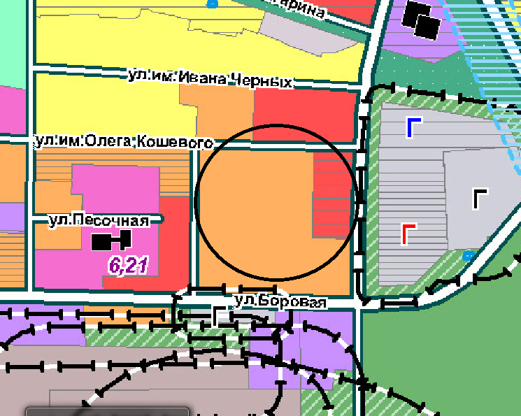

Зона транспортной инфраструктуры

Генеральный план Асиновского городского поселения
Асиновского района Томской области
Фрагмент схемы планируемого функционального зонирования территории
в районе многоквартирных жилых домов по ул. имени Ленина 88а,90, 92а
(проектное решение)

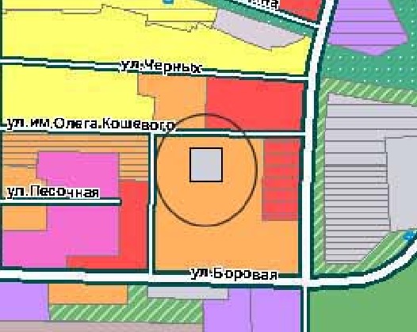

Зона транспортной инфраструктуры

Приложение 2
к постановлению
администрации Асиновского района
от 16.02.2017 № 205

ПРОЕКТ ИЗМЕНЕНИЙ ПРАВИЛ ЗЕМЛЕПОЛЬЗОВАНИЯ И ЗАСТРОЙКИ АСИНОВСКОГО ГОРОДСКОГО ПОСЕЛЕНИЯ
АСИНОВСКОГО РАЙОНА ТОМСКОЙ ОБЛАСТИ

Состав проекта

Текстовая часть

Правила землепользования и застройки муниципального Асиновского городского поселения Асиновского района Томской области.

Приложение
(графическая часть)

Фрагмент карты территориального зонирования территории в районе многоквартирного жилого дома, расположенного по ул. Транспортной, 4а.

Правила землепользования и застройки Асиновского городского поселения Асиновского района Томской области

Проектом изменений в Правила землепользования и застройки Асиновского городского поселения Асиновского района Томской области предусматривается изменение границ территориальных зон в районе многоквартирного жилого дома по ул. Транспортной 4а в части сокращения зоны застройки многоквартирными жилыми домами малой этажности (Ж-2) в связи с переводом ее в зону транспортной инфраструктуры (Т-1).

Приложение

Правила землепользования и застройки Асиновского городского поселения
Асиновского района Томской области

Фрагмент карты территориального зонирования
в районе земельного участка по ул. Транспортной, 4а

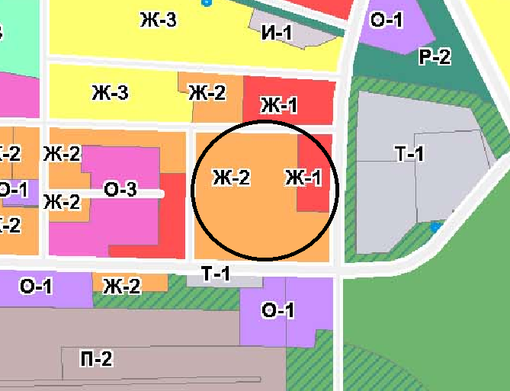

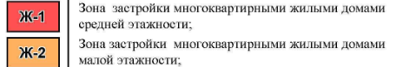

Правила землепользования и застройки Асиновского городского поселения
Асиновского района Томской области

Фрагмент карты территориального зонирования
в районе многоквартирного жилого дома по ул. Транспортной, 4а
(проектное решение)

